Формула успеха пекарни - это организация выпечки продукта высокого качества, отлаженное производство, повышенный спрос и довольные потребители.
Хлеб - пищевой продукт, к процессу изготовления которого предъявляются серьезные требования, прописанные в действующем законодательстве РФ, в том числе в санитарных правилах, а также в ГОСТах и прочих документах. Состав, процесс и технологии производства хлеба и хлебобулочных изделий жестко контролируются государством. В Памятке предлагаем ознакомиться с основными вопросами санитарно-эпидемиологического благополучия и защиты прав потребителей при изготовлении и реализации хлеба и хлебобулочных изделий.
Основополагающие требования применительно к производству хлеба:
Изготовители, продавцы продукции обязаны осуществлять процессы ее производства (изготовления), хранения, перевозки (транспортирования) и реализации таким образом, чтобы такая продукция соответствовала требованиям, установленным к ней Техническим регламентом Таможенного союза ТР ТС 021/2011 «О безопасности пищевой продукции» и техническими регламентами Таможенного союза на отдельные виды пищевой продукции.При осуществлении процессов производства (изготовления) продукции, связанных с требованиями безопасности такой продукции, изготовитель должен разработать, внедрить и поддерживать процедуры, основанные на принципах ХАССП(в английской транскрипции HACCP - HazardAnalysisandCriticalControlPoints).
Для обеспечения безопасности пищевой продукции, в том числе хлеба, в процессе ее производства (изготовления) должны разрабатываться, внедряться и поддерживаться следующие процедуры:
1) выбор необходимых для обеспечения безопасности пищевой продукции технологических процессов производства (изготовления) пищевой продукции;
2) выбор последовательности и поточности технологических операций производства (изготовления) пищевой продукции с целью исключения загрязнения продовольственного (пищевого) сырья и пищевой продукции;
3) определение контролируемых этапов технологических операций и пищевой продукции на этапах ее производства (изготовления) в программах производственного контроля;
4) проведение контроля за продовольственным (пищевым) сырьем, технологическими средствами, упаковочными материалами, изделиями, используемыми при производстве (изготовлении) пищевой продукции, а также за пищевой продукцией средствами, обеспечивающими необходимые достоверность и полноту контроля;
5) проведение контроля за функционированием технологического оборудования в порядке, обеспечивающем производство (изготовление) пищевой продукции, соответствующей требованиям настоящего технического регламента и (или) технических регламентов Таможенного союза на отдельные виды пищевой продукции;
6) обеспечение документирования информации о контролируемых этапах технологических операций и результатов контроля пищевой продукции;
7) соблюдение условий хранения и перевозки (транспортирования) пищевой продукции;
8) содержание производственных помещений, технологического оборудования и инвентаря, используемых в процессе производства (изготовления) пищевой продукции, в состоянии, исключающем загрязнение пищевой продукции;
9) выбор способов и обеспечение соблюдения работниками правил личной гигиены в целях обеспечения безопасности пищевой продукции.
10) выбор обеспечивающих безопасность пищевой продукции способов, установление периодичности и проведение уборки, мойки, дезинфекции, дезинсекции и дератизации производственных помещений, технологического оборудования и инвентаря, используемых в процессе производства (изготовления) пищевой продукции;
11) ведение и хранение документации на бумажных и (или) электронных носителях, подтверждающей соответствие произведенной пищевой продукции требованиям, установленным настоящим техническим регламентом и (или) техническими регламентами Таможенного союза на отдельные виды пищевой продукции;
12) прослеживаемость пищевой продукции.
Для целей обеспечения соответствия выпускаемой в обращение пищевой продукции требованиям ТР ТС 021/2011 «О безопасности пищевой продукции» изготовитель пищевой продукции обязан внедрить процедуры обеспечения безопасности в процессе производства (изготовления) такой пищевой продукции и проведение контроля изготовителем самостоятельно и (или) с участием третьей стороны.
Для обеспечения безопасности в процессе производства (изготовления) пищевой продукции изготовитель должен определить:
1) перечень опасных факторов, которые могут привести в процессе производства (изготовления) к выпуску в обращение пищевой продукции, не соответствующей требованиям настоящего технического регламента и (или) технических регламентов Таможенного союза на отдельные виды пищевой продукции;
2) перечень критических контрольных точек процесса производства (изготовления) - параметров технологических операций процесса производства (изготовления) пищевой продукции (его части); параметров (показателей) безопасности продовольственного (пищевого) сырья и материалов упаковки, для которых необходим контроль, чтобы предотвратить или устранить указанные в пункте 1 настоящей части опасные факторы;
3) предельные значения параметров, контролируемых в критических контрольных точках;
4) порядок мониторинга критических контрольных точек процесса производства (изготовления);
5) установление порядка действий в случае отклонения значений показателей от установленных предельных значений;
6) периодичность проведения проверки на соответствие выпускаемой в обращение пищевой продукции требованиям указанного технического регламента и (или) технических регламентов Таможенного союза на отдельные виды пищевой продукции;
7) периодичность проведения уборки, мойки, дезинфекции, дератизации и дезинсекции производственных помещений, чистки, мойки и дезинфекции технологического оборудования и инвентаря, используемого в процессе производства (изготовления) пищевой продукции;
8) меры по предотвращению проникновения в производственные помещения грызунов, насекомых, синантропных птиц и животных.
Изготовитель обязан вести и хранить документацию о выполнении мероприятий по обеспечению безопасности в процессе производства (изготовления) пищевой продукции, включая документы, подтверждающие безопасность непереработанного продовольственного (пищевого) сырья животного происхождения, на бумажных и (или) электронных носителях информации.Документы, подтверждающие безопасность непереработанного продовольственного (пищевого) сырья животного происхождения, подлежат хранению в течение трех лет со дня их выдачи.
Запрещается принимать пищу непосредственно в производственных помещениях. Работники, занятые на работах, которые связаны с производством (изготовлением) пищевой продукции и при выполнении которых осуществляются непосредственные контакты работников с продовольственным (пищевым) сырьем и (или) пищевой продукцией, проходят обязательные предварительные при поступлении на работу и периодические медицинские осмотры в соответствии с законодательством государства - члена Таможенного союза. Больные инфекционными заболеваниями, лица с подозрением на такие заболевания, лица, контактировавшие с больными инфекционными заболеваниями, лица, являющиеся носителями возбудителей инфекционных заболеваний, не допускаются к работам, связанным с производством (изготовлением) пищевой продукции.
Количество холодной и горячей воды, пара, льда должно быть достаточным для обеспечения производства (изготовления) безопасной продукции и соответствовать требованиям к питьевой воде, установленным законодательством государства - члена Таможенного союза;

Обращаем внимание!По хлебобулочным изделиям необходимо оформлять декларации соответствия по установленным требованиям Технического регламента Таможенного союза ТР ТС 021/2011 «О безопасности пищевой продукции». Для начала на предприятии нужно либо использовать уже действующие ГОСТылибо разработать и утвердить технические условия (ТУ) на продукцию или приобрести права на использование ТУ других разработчиков. Затем в выбранной по своему усмотрению лаборатории нужно получить заключение об исследовании продукции. Заявление на получение декларации подается в аккредитованный Росстандартом Центр сертификации вместе с ТУ и результатами лабораторных исследований. «Хлебная декларация» действует в течение 5 лет. Большинство центров сертификации оказывают консультационную и иную помощь при подготовке ТУ и деклараций соответствия.
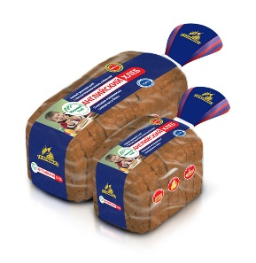
Реализация хлеба в розничной сети должна осуществляться только в упакованном виде и должна иметь следующую информацию: о наименовании изделия, наименование и место нахождения предприятия-изготовителя, состав хлебобулочного изделия, дата изготовления и условия хранения, показатели пищевой ценности, сведения о наличии ГМО, срок хранения. Хлеб и хлебобулочные изделия массой 0,4 кг и более (кроме изделий в упаковке изготовителя) могут разрезаться на 2 или 4 равные части и продаваться без взвешивания.

Информация подготовлена санитарно-эпидемиологическим отделом
Филиала ФБУЗ «Центр гигиены и эпидемиологии в Алтайском крае в городе Заринске, Заринском, Залесовском, Кытмановском и Тогульском районах»
Наш адрес: 659100 Алтайский край г.Заринск, ул. 25 Партсъезда д. 14 корп. 2 каб. № 1
Тел.: 8 (38595) 4-50-25
E-mail: zarinsk@altcge.ru
2018 г.

Филиал ФБУЗ «Центр гигиены и эпидемиологии в Алтайском крае в городе Заринске, Заринском, Залесовском, Кытмановском и Тогульском районах»

Памятка для руководителей и индивидуальных предпринимателей

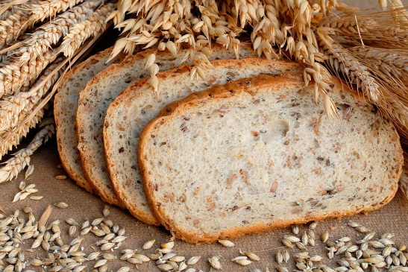

Основные требования к производству хлеба и

хлебобулочных изделий

г.Заринск

2018 г.

